踢進世界盃‧台灣也瘋狂～

澳洲響應教育部推廣足球紮根計畫捐贈百顆足球
2006.06.26（一）
供稿單位：體育司
承辦人：蔡政儒

正當全球此刻正為德國舉行的世界盃足球賽瘋狂之際，政府重視足球運動，不只是口號，而是積極的行動，教育部對於國內足球運動發展，廣植足球參與人口，提升足球技術水準，厚植國家競技能力，訂定了各級學校足球運動推廣紮根計畫，以達成國小玩足球、國中學足球、高中練足球及大專愛足球的目標。然而計劃的推動，除了政府部門、各級學校的參與外，尚需熱心人士、企業和民間團體的大力支持。
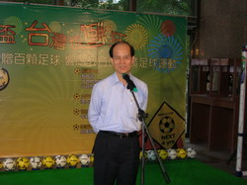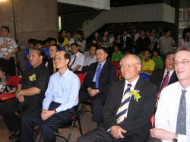
在台灣成立25週年的澳洲政府駐台機構─澳大利亞商工辦事處，非常認同教育部對足球運動推廣的支持，與澳洲從小紮根推廣體育教育的作法一致，於6月26日假教育部中央聯合辦公大樓舉行捐贈記者會，由澳大利亞商工辦事處代理代表甘海明（Harry Genn），透過教育部的協助，捐贈百顆足球予偏遠地區、資源較為缺乏的小學足球隊。
教育部呂木琳政務次長與行政院體育委員會陳全壽主任委員、行政院原住民族委員會瓦歷斯‧貝林主任委員等貴賓，6月26日共同出席這項捐贈足球儀式，感謝澳大利亞商工辦事處這項活動，為缺乏足球設備的偏鄉小學，挹注體育運動資源。
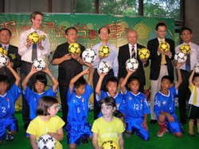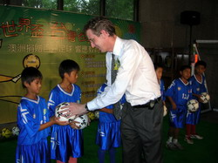
呂次長於會中表示，希望藉由這次捐贈活動，拋磚引玉，吸引更多社會大眾、企業團體，為台灣體育教育的發展貢獻資源；也希望藉由澳洲各項體育活動推廣經驗，加強兩國的體育文化交流，為澳洲和台灣在體育教育的發展上，開啟交流之門。他期待不久的將來，台灣的足球代表隊也能在世界盃足球賽會，佔有一席之地。
這次受贈足球的學校包括桃園縣立僑愛國小、宜蘭縣澳花國小、武塔國小等足球隊，球隊也蒞臨記者會現場，並表演足球舞及示範足球基本技巧，其中僑愛國小足球隊還是今年全國協會盃五人制足球賽(FUSTAL)的冠軍隊伍，成員以原住民佔多數。
澳大利亞商工辦事處代理代表甘海明，也期盼藉此吸引更多社會團體，投注台灣體育教育的發展。此外，澳洲選手能在世界運動場上創下優異的成績，與學校能提供完整的體育教育課程，有相當密切的關係，大部份的學生及家長也喜愛在課後參與體育活動，同時，澳洲也擁有傲人的研究與教導運動科學、心理學、管理與運動醫學的專家，還是其他國家培訓菁英教練與選手移訓的地點。
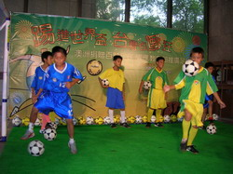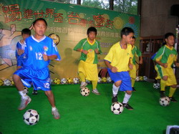
一向以運動大國著稱的澳洲，不僅是2000年奧運的主辦國、並於今年三月成功舉辦聯邦運動會（Commonwealth Games），積極參與運動的成年人口超過1300萬人次。澳洲在睽違了32年後，於今年重返世足賽舞台，並擊敗日本，在世界盃足球史上首次打入三十二強，展現澳洲隊”永不放棄”的運動精神。
澳洲發展體育的經驗和作法，相當值得台灣參考，期待這項捐贈活動能為澳洲和台灣在體育教育的發展上，開啟一座交流的橋樑。

